一拖二无刷电机通道控制器
B2-V08
说明书

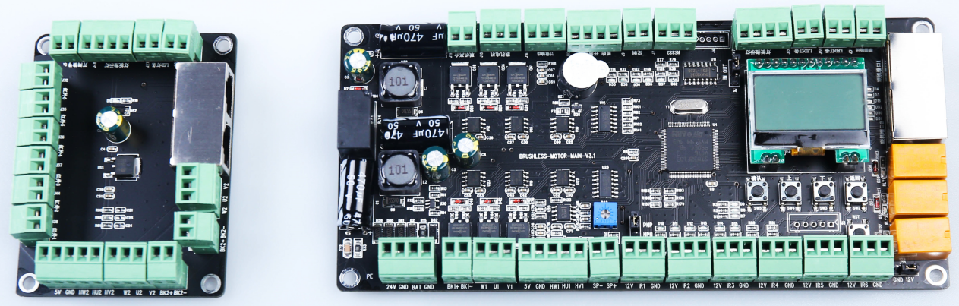

目录
一、介绍说明 4
二、功能描述 4
三、硬件参数 4
四、菜单使用 5
4.1按键说明 5
4.2菜单唤醒 5
4.3密码登录 5
4.4菜单项说明 5
4.5常用功能 7
4.5.1、通道类型 7
4.5.2、红外数量 7
4.5.3、开闸速度 7
4.5.4、开闸角度 7
4.5.5、减速调整 7
4.5.6、零位调整 7
4.5.7、超时关闸时间 8
4.5.8、开门方式设置 8
4.5.9、测试模式与正常模式 8
4.5.10、中英文切换 8
4.5.11、参数复位 8
五、系统接线图 9
六、硬件安装 9
6.1硬件尺寸 9
6.2电机连接 10
6.2.1 台邦电机/宝成电机 10
6.2.2 中大电机 10
6.3 离合器连接 11
6.4 灯条连接 11
6.5箭头灯连接(可扩展LED灯条) 12
6.6开闸信号连接 12
6.7 人员通过输出 12
6.8喇叭连接 12
6.9 主从联机 13
6.10电源/电池输入 13
6.11红外类型 13
6.12红外连接 13
6.13红外布局 14
七、故障排除 15
八、 机芯调试 16
8.1 翼闸调试 16
8.2 摆闸调试 17
8.3 速通门摆闸 17
九、 注意事项 17
十、 保修说明 18

一、介绍说明

一拖二无刷电机通道闸控制板采用进口ARM处理芯片进行无刷电机控制和通道逻辑控制。支持最大6对独立红外，6路独立灯控，可控制摆闸、翼闸、速通门等逻辑。所有输入、输出以及电机控制均采用光耦隔离保证安全稳定运行，并对通信端口、电源端口进行了防雷设计。并采用多重防夹设计（电流、红外、电机状态），保证通行人员安全。

二、功能描述

- 闸机类型：摆闸、速通门、翼闸、单摆。
- 限位方式：电机。
- 开闸速度：速通门<0.5S。
- 红外模式：5种布局。
- 通行方式：进自由/进刷卡/进常闭、出自由/出刷卡/出常闭。
- 开闸角度：45-90°可设置。
- 开闸速度：1--10等级可设置。
- 时间管理：可自由设置时间参数。
- 主副联机：通过1条总线连接和两根平行网线。
- 开闸方式：RS485/RS232/IO
- 开闸模式：正常开闸/紧急常开/掉电开闸
- 语音与显示：中文/英文
- 人员通过输出: LCD/OC门/RS232
- 支持红外数量：3--6对，支持NPN/PNP。
- 灯带控制：4路独立灯带控制。
- 在线升级：支持通过RS232在线升级
- 状态检测：支持动态监测通道状态。
- 异常检测：支持机芯、电机、红外错误检测功能。
- 找零：上电自动找零。

三、硬件参数

1、电机：24V <60W 直流无刷电机；
2、电磁铁：24V,1A；
3、电源输入： 40W电机--24V/5A以上电源,
60W电机--24V/7.5A以上电源；
灯带总长度>3米 需要12V,3A电源；
4、12V输出：12V 1A（外接灯板/红外）；
5、继电器输出：3路继电器输出--箭头灯/报警输出；
7、开闸输入：进开闸、出开闸、消防开闸、预留联动、RS232通信；
8、红外输入：NPN/PNP红外，标准6对；
9、灯条控制：2路灯控输出，每路分别支持2种信号；
10、语音输出：支持4欧/5W喇叭，音量可调；
10、工作环境：-20°---75°；
11、CPU参数：STM32F103 Cortex-M3处理，主频80MHz；
12、板子尺寸：主板83cm*243mm
从板83cm*68mm
13、EMC指标：抗静电3级，空气放电15KV
14、防雷：2KV；
15、系统：嵌入式系统；

四、菜单使用

4.1按键说明
确认键 ---菜单开始键盘,也是确认键。
上键---菜单上选择，功能上选择。
下键---菜单下选择，功能下选择。
返回键---菜单返回上一层，以及取消设置。

4.2菜单唤醒
连续按下两次确认键(中间需要释放)。

4.3密码登录
密码为“上”、“上”，“下”，“下”，“上”，“下”。

4.4菜单项说明
一级菜单 | 二级菜单 | 参数说明 | 备注
通道参数 | 通道类型 | 摆闸、翼闸、速通门 | 默认摆闸
通道参数 | 进门方式 | 自由、刷卡、常闭 | 默认刷卡
通道参数 | 出门方式 | 自由、刷卡、常闭 | 默认刷卡
通道参数 | 闸机速度 | 0--10 | 速通门推荐<4
通道参数 | 开闸角度 | 30--90° | 默认87°
通道参数 | 工作模式 | 正常、测试 | 默认正常
通道参数 | 关门方式 | 正常、安全、快速 | 正常：感应最后一个红外  安全：通道没人关门  快速：离开安全区关门
通道参数 | 开闸累加 | 累加、不累加 | 可以连续刷卡累计人数并计数
通道参数 | 通道内刷卡 | 允许、禁止 | 默认禁止：通道有人不允许刷卡
通道参数 | 灯控模式 | 详见6.4灯条连接 | 4种模式可选
通道参数 | 消防联动 | 进常开、出常开、常闭 | 取消消防输入退出消防状态
通道参数 | 掉电开闸 | 进开闸，出开闸 | 断电后闸机开闸方向
通道参数 | 反向闯入 | 关闸、保持 | 默认在安全情况下关闸处理
通道参数 | 遇阻防夹 | 反转、保持 | 默认反转，摆臂反向动作
通道参数 | 红外防夹 | 反转、保持 | 默认反转，摆臂反向动作
通道参数 | 红外数量 | 详见6.13红外连接 | 默认为6B模式
通道参数 | 尾随逻辑 | 保持、关门 | 关门是指第一人通过安全区
通道参数 | 掉电速度 | 快速、正常 | 断电开闸的速度
主/从摆臂参数 | 零位调整 | 详见4.5.6零位调整 | 系统自动找零位，若偏差则需调整
主/从摆臂参数 | 遇阻灵敏度 | 单位A | 电流1.5A，越小越灵敏
主/从摆臂参数 | 减速调整 | 30--90° | 高速开始减速的角度
主/从摆臂参数 | 进关门调整 | 0--15° | 微调进开门摆臂返回的偏移值
主/从摆臂参数 | 出关门调整 | 0--15° | 微调出开门摆臂返回的偏移值
主/从摆臂参数 | 电机方向 | 正转、反转 | 上电电机往进开闸方向移动
主/从摆臂参数 | 霍尔方向 | 正向、反向 | 配合不同电机根据异常会提示处理
主/从摆臂参数 | 使能离合 | 使能、禁止 | 使能：需要配合离合释放时间  禁止：需要配合反推摆力菜单
主/从摆臂参数 | 反推摆力 | 单位A | 无离合器情况下，阻止推摆的力矩
主/从摆臂参数 | 电机使能 | 使能、无效 | 默认使能可减少过位
主/从摆臂参数 | 最低速度 | 单位：转/s | 默认100转/s
主/从摆臂参数 | 额定转速 | 单位：转/s | 默认1800转/s
主/从摆臂参数 | 开机速度 | 单位：转/s | 默认150转/s
主/从摆臂参数 | 离合释放时间 | 单位ms | 默认100ms，配合”使能离合”
主/从摆臂参数 | 堵转时间 | 单位S | 默认40S,超时运转保护电机
主/从摆臂参数 | 制动模式 | 无/短接/短接+反向 | 默认短接可减少过位
主/从摆臂参数 | 限位间隔 | 单位：霍尔数 | 为开闸到位与机械限位的间隔
主/从摆臂参数 | 最大电流 | 单位A | 电机最大保护电流
语音配置 | 进提示 | 进开闸提示 | 0为不播放语音，否则播放对应序号
语音配置 | 出提示 | 出开闸提示 | 同上
语音配置 | 闯入语音 | 非法闯入播放
语音配置 | 尾随语音 | 检测尾随时播放
语音配置 | 停留语音 | 通道内超过设置时间
输出设置 | 报警输出 | 禁止、使能 | 使能报警继电器输出状态
输出设置 | 蜂鸣器输出 | 禁止、使能 | 使能报警继电器输出状态
输出设置 | 报警语音 | 禁止、使能 | 尾随、非法、停留语音输出管理
时间设置 | 超时关门时间 | 单位S | 开门后等待人员通过时间
时间设置 | 停留时间 | 单位S | 在通道停留指定时间后报警
时间设置 | 无人检测时间 | 单位0.1S | 检测到通道内无人的时间
时间设置 | 关门延时时间 | * | 保留
时间设置 | 报警延时 | 单位S | 报警继电器输出延时
时间设置 | 自行车延时 | 单位S | 直行车通行处理
系统设置 | 语言选择 | 中文、英文
系统设置 | 参数复位 | 恢复出厂默认值 | 复位到摆闸参数
系统设置 | 版本查看 | 版本显示
系统设置 | 设备地址 | RS232通信地址 | 根据协议决定
系统设置 | RS232速率 | 通信速度 | 9600/19200/38400/115200
系统设置 | 控制协议 | RD001/TB001 | 默认RD001

4.5常用功能

4.5.1、通道类型
进入菜单-->选择“通道参数”--> 选择“通道类型”--> 选择类型-->按下确认-->重启设备。

4.5.2、红外数量
进入菜单-->选择“通道参数”--> 选择“红外数量”--> 选择红外数量-->确认保存-->重启设备。

4.5.3、开闸速度
进入菜单-->选择“通道参数”--> 选择“开闸速度”--> 调整速度(1---10)-->确认退出。

4.5.4、开闸角度
建议调整得到80--90之间。
进入菜单-->选择“通道参数”-->选择“开闸角度”--> 调整开闸角度(45--90)-->确认退出。

4.5.5、减速调整
进入菜单-->选择“主/从摆臂参数”-->选择“减速调整”-->调整角度-->确认退出。

4.5.6、零位调整
进入菜单-->选择“主/从摆臂参数”-->选择“零位调整”-->调整摆门到中间-->确认退出。

4.5.7、超时关闸时间
进入菜单-->选择“时间设置”-->选择“超时关门时间”-->调整超时时间-->确认退出。

4.5.8、开门方式设置
进入菜单-->选择“通道参数”-->选择“进开门方式”或者选择“出开门方式”-->调整开门方式-->确认退出。

4.5.9、测试模式与正常模式
进入菜单-->选择“通道参数”-->选择“工作模式”-->按下确认切换模式。

4.5.10、中英文切换
进入菜单-->选择“系统参数”-->选择“语言选择”--> 上下选择语言类型-->确认退出。

4.5.11、参数复位
进入菜单-->选择“系统参数”-->选择“参数复位”-->确认复位-->设备自动重启。

五、系统接线图
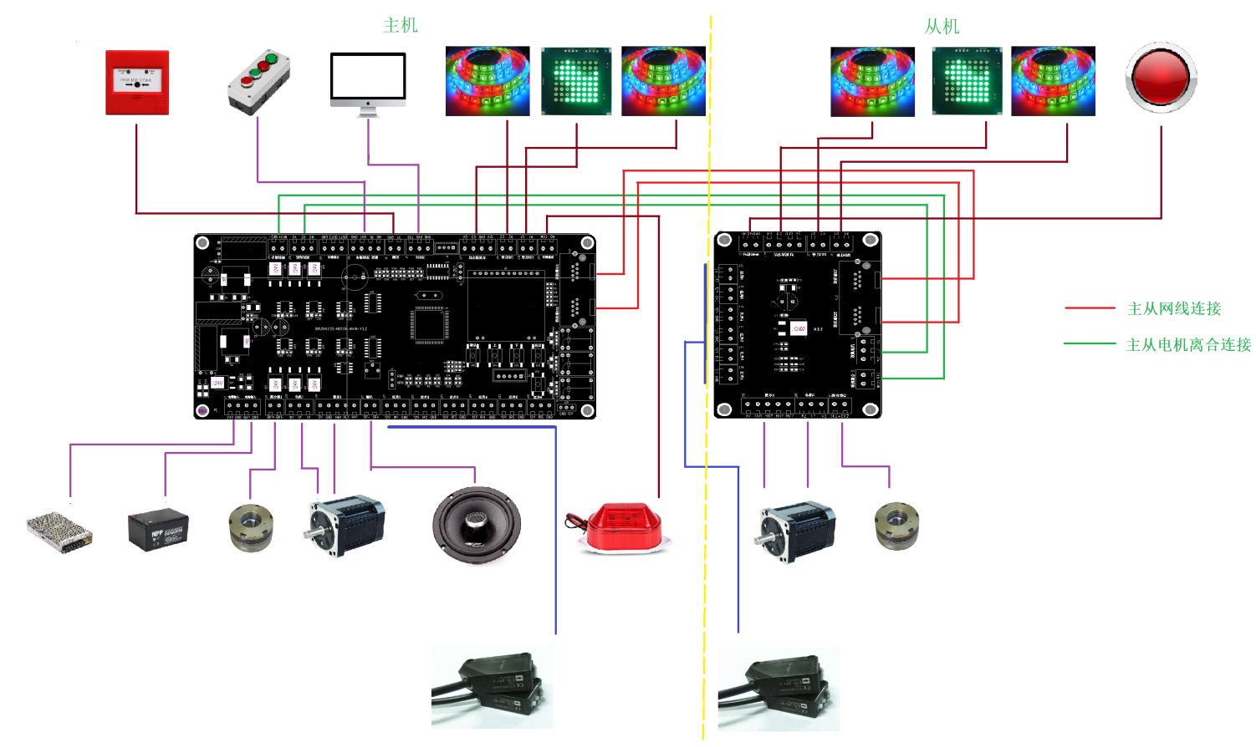

六、硬件安装

6.1硬件尺寸
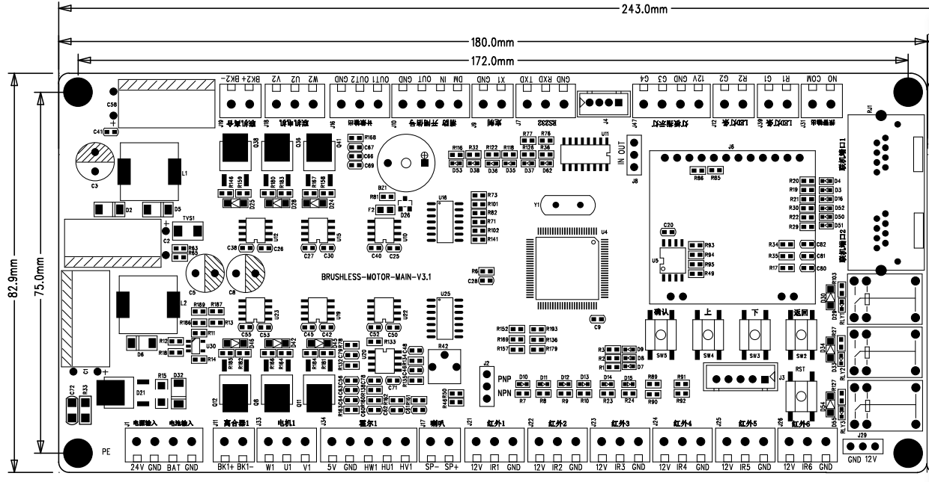
（主板）
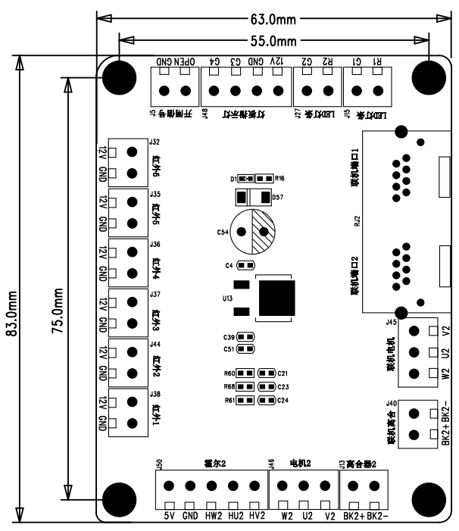
(从板)

6.2电机连接

6.2.1 台邦电机/宝成电机
电机 | 名称 | 电机端颜色 | PCB丝印
电机相位 | W | 蓝色(粗) | W*
电机相位 | U | 黄色(粗) | U*
电机相位 | V | 白色(粗) | V*
电机霍尔 | Hw | 蓝色(细) | HW*
电机霍尔 | Hv | 白色(细) | HV*
电机霍尔 | Hu | 黄色(细) | HU*
电机霍尔 | 5V+ | 红色(细) | VCC
电机霍尔 | GND | 黑色(细) | GND

6.2.2 中大电机
电机 | 名称 | 电机端颜色 | PCB丝印
电机相位 | W | 蓝色(粗) | W*
电机相位 | U | 黄色(粗) | U*
电机相位 | V | 绿色(粗) | V*
电机霍尔 | Hw | 蓝色(细) | HW*
电机霍尔 | Hv | 绿色(细) | HV*
电机霍尔 | Hu | 黄色(细) | HU*
电机霍尔 | 5V+ | 红色(细) | VCC
电机霍尔 | GND | 黑色(细) | GND

6.2.3 联宜电机
电机 | 名称 | 电机端颜色 | PCB丝印
电机相位 | W | 绿色(粗) | MW
电机相位 | U | 白色(粗) | MU
电机相位 | V | 蓝色(粗) | MV
电机霍尔 | Hw | 绿色(细) | H-W
电机霍尔 | Hv | 蓝色(细) | H-V
电机霍尔 | Hu | 白色(细) | H-U
电机霍尔 | 5V+ | 红色(细) | VCC
电机霍尔 | GND | 黑色(细) | GND

菜单---选择”主摆臂参数/从摆臂参数”-->”电机方向”，匹配”霍尔方向”。

6.3 离合器连接
离合器 | PCB丝印
没有方向 | EMC
没有方向 | GND
菜单---选择”主摆臂参数/从摆臂参数”-->”使能离合”，选择是否有效；并选择”主摆臂参数/从摆臂参数”-->”离合释放时间”

6.4 指示灯连接
注意：LED灯带长度(主从总长度)>3米，需要单独12V电源给LED灯供电；总长度>5米，需要扩展继电器驱动；
LED灯带连接
灯 | 名称 | 灯 | PCB丝印
进、出灯 | 正级 | + | 12V
进、出灯 | 控制脚 | R1/G1 R2 /G2 | 灯带R1 /G1 R2 /G2

箭头灯对应端子J47
箭头灯 | 名称 | PCB丝印
颜色 | 进箭头 | G3
颜色 | 出箭头 | G4
12V电源 | VCC | 12V
12V地 | GND | GND
该控制为继电器输出，连接灯板时候，需要把继电器侧面的调帽到12V上；
如果需要连接灯条（共阳）则需要把调帽连接到GND.
连接参考6.5

6.5 指示灯各种模式
注意：默认模式--"中间箭头进出灯条"；
菜单---菜单中选择”通道参数”-->”灯控模式”选择：

灯控模式 | 状态 | 空闲状态 | 通行状态 | 报警状态 | 继电器调帽
中间箭头进出灯条 | 面板箭头灯  进出红绿双色灯 | 箭头：红色，  进出灯条：进出绿色 | 箭头：正向绿色  灯条：正向绿色，反向红色 | 箭头：红色  灯条：反向红色闪烁 | 12V
中间灯条进出灯条 | 进出、中间均为红绿双色灯条 | 中间灯条：红色  进出灯条：绿色 | 中间灯条：绿色  进出灯条：正向绿色，反向红色 | 中间灯：红色闪烁  进出灯：反向红色闪烁 | GND
中间灯条进出箭头 | 中间红绿双色灯+箭头 | 中间灯条：红色  进出箭头灯：  红色 | 中间灯条：绿色  进方向灯：  绿色 | 中间灯：红色闪烁 | 12V
背光灯+箭头灯 | 正常蓝色，通行绿色，报警红色 | 蓝色 | 绿色 | 红色 | 12V
三色灯 | 无中间灯，进出方向红绿蓝三色 | 蓝色 | 进绿色，出红色 | 进出红色 | GND

灯的连接方式：
灯控模式 | 灯位置 | 灯连接 | PCB丝印
中间箭头进出灯条 | 通行灯 | 灯板G1/G2 | 进出指示灯G1 G2
中间箭头进出灯条 | 进迎宾灯 | G/R 公共端接12V | 灯条G1/R1
中间箭头进出灯条 | 出迎宾灯 | G/R 公共端接12V | 灯条G2/R2
中间灯条进出灯条 | 亚克力灯 | G/R 公共端接12V | 进出指示灯G1/G2
中间灯条进出灯条 | 进迎宾灯 | G/R 公共端接12V | 灯条G1/R1
中间灯条进出灯条 | 出迎宾灯 | G/R 公共端接12V | 灯条G2/R2
中间灯条进出箭头 | 通行灯 | 灯板L/R | 进出指示灯G3/G4
中间灯条进出箭头 | 亚克力灯 | G/R 公共端接12V | 灯条G1/R1
背光灯+箭头灯 | 背光灯 | R/G/B 公共端接12V | 灯条R2/G2/G1
背光灯+箭头灯 | 通行灯 | 灯板L/R | 指示灯G3/G4
三色灯 | 进迎宾灯 | G/R/B 公共端接12V | 灯条G1/R1/G3
三色灯 | 出迎宾灯 | G/R/B 公共端接12V | 灯条G2/R2/G4

6.6开闸信号连接
RS232波特率为115200，具体通信协议联系获取。
对应端子J7
开闸信号 | 名称 | PCB丝印
RS232 | GND | GND
RS232 | RXD 接收 | RXD
RS232 | TXD 发送 | TXD
IO开闸 | IN 进开闸 | IN
IO开闸 | OUT 出开闸 | OUT
IO开闸 | GND 地 | GND
紧急开闸 | MD 紧急输入 | MD
紧急开闸 | GND 地 | GND

6.7 人员通过输出
可通过RS232协议输出（协议需要联系客服索取)，也可通过IO输出。

开闸信号 | 名称 | PCB丝印
RS232 | GND | GND
RS232 | RXD 接收 | RXD
RS232 | TXD 发送 | TXD
IO输出 | 进通过人输出 | OUT1
IO输出 | 出通过人输出 | OUT2
IO输出 | GND 地 | GND

6.8喇叭连接
喇叭支持最大功率为：4欧，10W。
建议4/8欧5W。

接口 | 名称 | PCB丝印
喇叭 | + | SP+
喇叭 | - | SP-

6.9 主从联机
注意：电机线的联机线尽量粗（>0.5），尽量短；
对应端子J18,J19
接口 | 主机 | 从机
电机端子 | 联机电机-W2 | 联机电机-W2
电机端子 | 联机电机-U2 | 联机电机-U2
电机端子 | 联机电机-V2 | 联机电机-V2
离合器 | 联机离合-BK2+ | 联机离合-BK2+
离合器 | 联机离合-BK2- | 联机电机-BK2-
网线 | 联机端口1 | 联机端口1
网线 | 联机端口2 | 联机端口2
网线： 两路平行六类565网线进行连接。
电机线： 3PIN联机线，注意U V W一一对应关系。
离合器线：2PIN联机线可不分方向。

6.10电源/电池输入
建议电源选择24V/7A电源，电池选择12V/12AH或者12V超级电容
对应端子J1
接口 | 名称 | PCB丝印
电源 | 电源正极 | 24V
电源 | 电源负极 | GND
电池 | 电池正 | BAT+
电池 | 电池地 | GND

6.11红外类型
对应端子J29
板子支持NPN，PNP红外，仅仅需要板子上通过跳帽选择。

6.12红外连接
；
对应端子：J21-J26；
菜单---选择”通道参数”-->”红外数量”，选择通道匹配的数量

接口 | 名称 | 颜色 | PCB丝印
红外 | 信号 | 黑 | IR*
红外 | GND | 蓝色 | GND
红外 | VCC | 褐 | 12V

6.13红外布局
红外默认为6对6B模式

模式一：3对红外
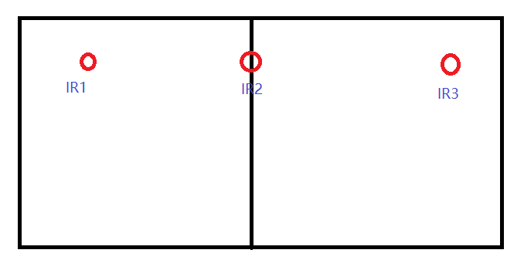

模式二：4对红外
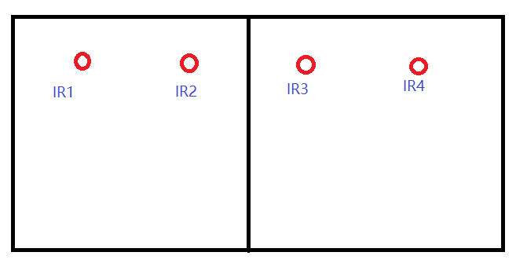
模式三：5对红外
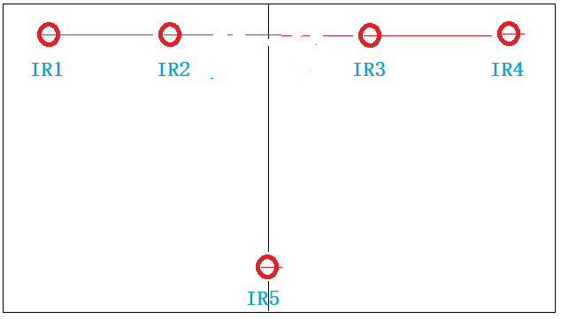
IR1 IR2为进人数统计，IR5为安全红外。IR3 IR4为出人数统计。建议人数统计红外距<120mm

模式四：6A对红外
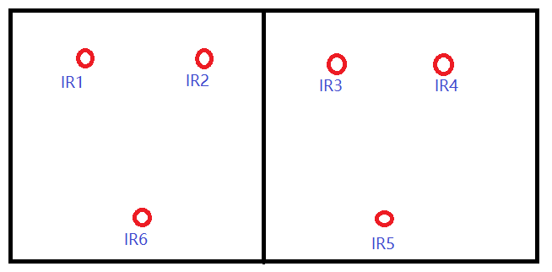
模式五：6B对红外
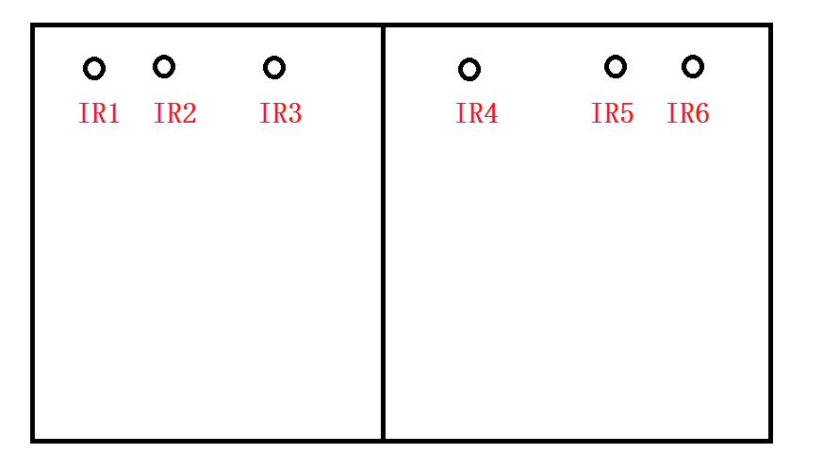
IR1 IR2为进人数统计，IR3为安全红外。IR5 IR6为出人数统计，IR4为安全红外。建议人数统计红外距离<120mm

七、故障排除
通道闸常见故障处理及分析
序号 | 故障现象 | 分析与解决办法
1 | 方向灯方向错误 | - 检测连接线是否接错  - 如果连接线没有错，通过灯板设置开关重新调整  - 检查通道参数--灯控模式设置
2 | 断电摆闸不开闸 | - 检测电池电压是否低于12V，否则需要充电  - 检测电池连接端子是否正确  - 找零是否成功
3 | 一边开一边不开 | - 检测不开闸对应的安全红外状态  - 不开闸找零是否成功  - 断电推摆臂，检测是否有机械阻力
4 | 开闸后不关闸 | - 检测安全红外状态  - 检测超时时间是否设置过长
5 | 上电找不到零位 | - 检测电机线，霍尔线连接是否正常，通过对应的LED灯判断  - 检查电机方向设置，根据屏幕提示设置  - 可以通过复位系统参数（清楚零位数据）
6 | 通过中，闸机报警 | - 检测红外连接是否对应  - 检测设置的超时时间
7 | 通过后不关闸 | - 检测安全红外状态，判断红外是否已坏或者偏移  - 检查开闸信号是否连接的消防端口
8 | 刷卡不开闸 | - 检测开闸信号连接，刷卡是检测开闸接入先对应的LED灯亮  - 检测通道内的安全区红外是否亮起  - 检查零位是寻找成功  - 检测进出开闸模式
9 | 开闸暂停 | - 检查摆臂参数中的遇阻力度  - 检测摆臂参数中的最大电流  - 检查安全防夹红外位置是否正确

机芯调试

8.1 翼闸调试
翼闸：上电的时候电机运转方向是先转到开到位，然后转动到关到位，如果反向则需要调整电机；
通道参数--->通道类型：齿轮翼闸
通道参数--->开闸速度：3
通道参数--->红外数量：6B
主/从摆臂参数--->遇阻力度：1500(mA)
主/从摆臂参数--->减速角度：65。
主/从摆臂参数--->电机方向：正
主/从摆臂参数--->霍尔方向：反（根据上电提示来设置）
主/从摆臂参数--->使能离合器：无效（离合器功能）
主/从摆臂参数--->反推摆力：2000(mA)
主/从摆臂参数--->最低速度：100（转）
主/从摆臂参数--->额定转速：2000（转）
主/从摆臂参数--->堵转时间：50(单位S)

8.2 摆闸调试
通道参数--->通道类型：摆闸
通道参数--->开闸速度：3
通道参数--->红外数量：6B
主/从摆臂参数--->遇阻力度：1500(mA)
主/从摆臂参数--->减速角度：65。
主/从摆臂参数--->电机方向：正
主/从摆臂参数--->霍尔方向：反（根据上电提示来设置）
主/从摆臂参数--->使能离合器：无效（离合器功能）
主/从摆臂参数--->反推摆力：2000(mA)
主/从摆臂参数--->最低速度：100（转）
主/从摆臂参数--->额定转速：2000（转）
主/从摆臂参数--->堵转时间：50(单位S)

8.3 速通门摆闸
通道参数--->通道类型：速通门
通道参数--->开闸速度：5
通道参数--->红外数量：6B
主/从摆臂参数--->减速角度：65(度)。
主/从摆臂参数--->电机方向：正
主/从摆臂参数--->霍尔方向：正（根据上电提示来设置）
主/从摆臂参数--->使能离合：使能
主/从摆臂参数--->遇阻灵敏度：1500（mA）
主/从摆臂参数--->最低速度：200（转）
主/从摆臂参数--->额定速度：1000（转）
主/从摆臂参数--->堵转时间：50(单位S)
主/从摆臂参数--->离合释放时间：100(单位ms)
主/从摆臂参数--->制动模式：短接

注意事项
8.1 设备使用之前先通过功能调试，调试正常后方可投入使用。
8.2 设备上电，严禁通道内站人。
8.3 读卡通行时，在方向指示器标志未转成绿色，严禁进入通道。
8.4 行人通过通道是，不要在通道内长时间停留。
8.5 通过通道时，不要拥挤，人与人之间保持一定距离。
8.6 严禁不读卡、快速通过通道。
8.7 建议在设备显眼处标识本机通行须知，指导通行者安全有序通行。
8.8 设备未工作时，妥善保管，断开电源，做好保护。

▲注意：
- 禁止私自从本机控制器取点，可能以前负载过大、过流损坏设备。由此引起的控制板损坏不在保修范围
- 做好防水处理，由此引起的控制板损坏不在保修范围。

保修说明
本公司产品自购买之日起一年内，如果非人为损坏的性能故障，本公司将负责免费维修。
在免费维修期内人为或者自然灾害引起的故障或损坏，需要收取维修成本费。
在免费维修期以外的维修服务需要收取维修成本。

